Муниципальное бюджетное дошкольное образовательное учреждение № 143 детский сад № 143 « Золотая рыбка «( комбинированного вида )

Конспект занятия в средней группе
№ 3

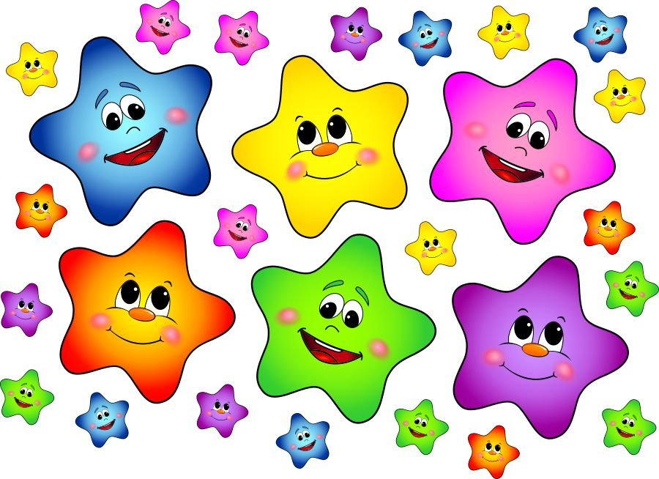

Учитель-дефектолог : Бурштейн Л.В.
2024

Цель: формирование представлений детей о празднике «День космонавтики».
Задачи:
- расширять кругозор детей: расширять представления детей о космосе, планетах., о профессии космонавт, познакомить детей с первым советским космонавтом;
- развивать познавательный интерес и любознательность детей;
- развивать радость и гордость за страну ;
-развивать зрительное и слуховое восприятие;
-продолжать учить ориентироваться в пространстве и на плоскости;
-развивать речь, наглядно-образное мышление ;
Нагрузки: Таня, Вика, Мира №3
Оборудование: плакаты, портреты, разрезная ракета, фломастеры, трафареты, шарики,звездочки,шары.
Ход :Дети встают в ритуальный круг.» По кругу, по кругу наш шарик бежит, по кругу ,по кругу бежит и спешит»
Сегодня в нашей стране отмечают праздник День космонавтики.Кто знает что это за праздник (рассуждения. детей )Молодцы!
Этот праздник дружбы всех планет, это праздник героев космонавтов ,а еще праздник нашей страны –мы гордимся, что много лет назад в космос полетел русский человек Юрий Гагарин.
- Приглашаю всех в мини-планетарий. Детям показываю глобус Это модель нашей планеты Земля. А какие планеты Солнечной системы знаете вы?.
Показываю плакат и вместе с детьми играем пальчиками :
На луне жил звездочет,
Он планетам вел учет:
Меркурий-раз,
Венера-два,
Три-Земля,
Четыре-Марс,
Пять-Юпитер,
Шесть-Сатурн,
Семь-Уран,
Восьмой-Нептун,
Девять дальше всех Плутон
Самая красивая и живая – наша любимая планета Земля

- Показываю картинки Стрелки и Белки. И рассказываю как собачки первыми освоили космос и своим полетам показали, что человек тоже может летать так высоко и далеко.
- Показываю портрет Юрия Гагарина.

Вы думаете ему было страшно в Космосе ?.Конечно.Но он знал каким важным был полет для нашей страны. И первые его слова в ракете « Восток» были «Поехали»Он пролетел вокруг Земли целый час. Вся страна радовалась этому полету
Показываю портрет Валентины Терешковой .Это женщина космонавт. Очень смелая и умная. Вы согласны, что девочки тоже могут отправится с нами в полет. Космонавты одевают специальную одежду, очень тяжелую, ведь в космосе каждый человек становится легким как перышко. Что бы носить такие скафандры, нужно много тренироваться.
- Дети оживляют лицо трафаретному космонавту фломастерами. Это они, наши дети отправляются в космос Все готовы? Мы полетим на самолете? На вертолете? Конечно же нам нужен сложный летательный аппарат - ракета
- Предлагаю собрать ракету из частей- дети делятся на 3 группы. И собирают ракету своего цвета
- Игра Запуск ракеты «5.4.3.2.1. пуск. «Поехали»
- Упражнение « Что я вижу в иллюминаторе» дети передвигаются по группе и делают сообщения « Я вижу….»
- Собираемся на лунную площадку - космическая разминка
- Молодцы! У каждого космонавта свое задание. И нам его дали- показываю пакет с заданием –собрать звездочки для нашего детского сада .НО сначала подкрепимся
- Имитируем «завтрак» в ракете – пьем звездный сок.
- «Преодолеваем невесомость» под медленную космическую мелодию, повторяем движения .
Попадаем на планету Луна
один, два, три, четыре, пять (ходьба на месте)
В космос мы летим опять (соединить руки над головой)
Отрываюсь от Земли (подпрыгнуть)
Долетаю до Луны (руки в стороны, покружиться)
На орбите повисим (покачать руками вперед-назад)
И опять домой спешим (ходьба на месте
- игра «123 –звезду найди» .Дети собирают звезды под цвет ракеты
Поем песенку, возвращаемся в детский сад и укрепляем звездочки на нашем дереве. Молодцы! Вы - тоже наши звездочки .Кто-то из вас может и станет настоящим космонавтом. а сегодня мы порадовались вместе со всей страной за наших космонавтов. Дарю детям шарики- тренироваться ,играть, радоваться.

